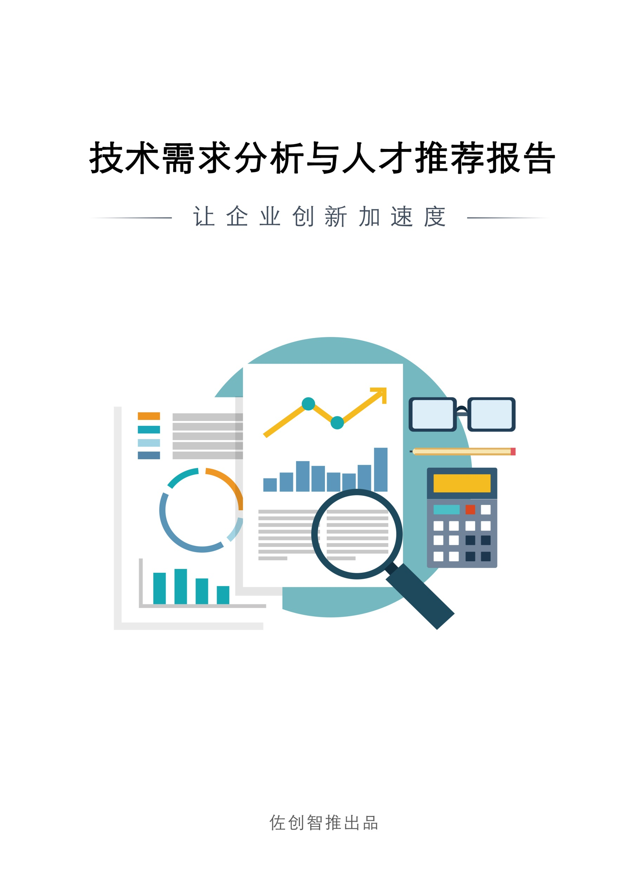

报告说明

本报告围绕以下技术需求，利用人工智能、自然语言处理等核心技术对需求进行语义分析与理解，并推荐与需求相匹配的科技人才。在此基础上，针对平台推荐的科技人才，利用大数据处理与挖掘、知识图谱及可视化技术，从人才研究领域、申请的专利、发表的学术论文、承担的科研项目以及科研合作关系等多个维度入手进行综合分析与评价，形成《技术需求分析与人才推荐报告》。本报告内容均基于佐创智推后台服务器的科技大数据资源，数据客观、真实。报告主要包括以下内容：技术需求详情、人才推荐结果、推荐人才详情。其中，推荐人才详情包括该人才的个人简介、成果产出数据、专利、论文、项目等相关分析数据。

|  |  |
| --- | --- |
| **需求信息** | |
| 需求编号 | 123123 |
| 需求标题 | 需求标题需求标题需求标题需求标题 |
| 需求描述 | 需求描述需求描述需求描述需求描述需求描述 |
| 所属领域 | 电子信息 |
| 合作方式 | 项目合作 |
| 关键词 | 数据挖掘,机器学习,java |
| 性能描述 |  |
| 预算金额 | 1000 |
| 需要融资 | 男 |
| 需求来源 | 杭州电子科技大学 |
| 需求时间 | 2020-12-31 |

**人才推荐结果**

本报告针对上述需求，推荐出以下科技人才，包括其单位、职称/职务/学位、联系方式等基本信息。以下人才的详细信息参见报告后续章节。

|  |  |  |  |
| --- | --- | --- | --- |
| 姓名 | 单位 | 职称 | 联系方式 |
| 小王 | 杭州电子科技大学 | 教授 | 18988989891 |
| 小王 | 杭州电子科技大学 | 教授 | 18988989891 |
| 小王 | 杭州电子科技大学 | 教授 | 18988989891 |
| 小王 | 杭州电子科技大学 | 教授 | 18988989891 |
| 小王 | 杭州电子科技大学 | 教授 | 18988989891 |

1. 推荐人才详情

人才详情数据来自平台收录的中文专利、论文、项目等成果，不包含人才的英文成果，**若需要其相应的英文成果数据，可向平台提出数据定制服务。**

* 1. 小王个人详情
     1. 个人简介

图1 专业能力分析图



图2 研究领域分布图



图3 科研合作网络图

* + 1. 成果产出总量及趋势分析

图4 成果产出总量及年度分布图

* + 1. 相关专利分析

[1][website](https://www.itech4u.cn/patentDetail/1111) aaa. aaa. aaa,aaa.

* + 1. 相关论文分析

[1][website](https://www.itech4u.cn/paperDetail/1111) 11,11,11. aasdas. 111.

图5 论文成果期刊分布图

* + 1. 相关项目分析

[1][website](https://www.itech4u.cn/projectDetail/1111) aa. aa,aa. aaa.

图6 项目成果分布图

* 1. 小王个人详情
     1. 个人简介

图7 专业能力分析图



图8 研究领域分布图



图9 科研合作网络图

* + 1. 成果产出总量及趋势分析

图10 成果产出总量及年度分布图

* + 1. 相关专利分析

[1][website](https://www.itech4u.cn/patentDetail/1111) aaa. aaa. aaa,aaa.

* + 1. 相关论文分析

[1][website](https://www.itech4u.cn/paperDetail/1111) 11,11,11. aasdas. 111.

图11 论文成果期刊分布图

* + 1. 相关项目分析

[1][website](https://www.itech4u.cn/projectDetail/1111) aa. aa,aa. aaa.

图12 项目成果分布图

* 1. 小王个人详情
     1. 个人简介

图13 专业能力分析图



图14 研究领域分布图



图15 科研合作网络图

* + 1. 成果产出总量及趋势分析

图16 成果产出总量及年度分布图

* + 1. 相关专利分析

[1][website](https://www.itech4u.cn/patentDetail/1111) aaa. aaa. aaa,aaa.

* + 1. 相关论文分析

[1][website](https://www.itech4u.cn/paperDetail/1111) 11,11,11. aasdas. 111.

图17 论文成果期刊分布图

* + 1. 相关项目分析

[1][website](https://www.itech4u.cn/projectDetail/1111) aa. aa,aa. aaa.

图18 项目成果分布图

* 1. 小王个人详情
     1. 个人简介

图19 专业能力分析图



图20 研究领域分布图



图21 科研合作网络图

* + 1. 成果产出总量及趋势分析

图22 成果产出总量及年度分布图

* + 1. 相关专利分析

[1][website](https://www.itech4u.cn/patentDetail/1111) aaa. aaa. aaa,aaa.

* + 1. 相关论文分析

[1][website](https://www.itech4u.cn/paperDetail/1111) 11,11,11. aasdas. 111.

图23 论文成果期刊分布图

* + 1. 相关项目分析

[1][website](https://www.itech4u.cn/projectDetail/1111) aa. aa,aa. aaa.

图24 项目成果分布图

* 1. 小王个人详情
     1. 个人简介

图25 专业能力分析图



图26 研究领域分布图



图27 科研合作网络图

* + 1. 成果产出总量及趋势分析

图28 成果产出总量及年度分布图

* + 1. 相关专利分析

[1][website](https://www.itech4u.cn/patentDetail/1111) aaa. aaa. aaa,aaa.

* + 1. 相关论文分析

[1][website](https://www.itech4u.cn/paperDetail/1111) 11,11,11. aasdas. 111.

图29 论文成果期刊分布图

* + 1. 相关项目分析

[1][website](https://www.itech4u.cn/projectDetail/1111) aa. aa,aa. aaa.

图30 项目成果分布图

1. 推荐人才综合评价

针对用户技术需求，平台利用科技大数据知识图谱及智能化语义人才推荐技术，为用户匹配出上述技术人才。结合上述人才各方面数据的客观统计及平台专人审核分析得出如下结论，评价仅供参考。

暂无评价

附录一 关于佐创智推

佐创智推是杭州佐创智能科技有限公司推出的促进成果转移转化的创新互联网＋解决方案，依托国内领先的科技人才大数据搜索与语义推荐引擎，提供科技资源搜索、人才推荐、成果推送、场景化技术咨询与对接合作等创新服务功能，旨在建立安全可信高效的技术转移服务体系，为技术供需双方搭建精准的推荐推送通道，帮助千万中小企业实现创新驱动发展。

佐创智推平台由杭州佐创智能科技有限公司开发，获浙江省重点研发项目资助，公司是第二届中国创新挑战赛（浙江）的协办单位。除佐创智推平台外，公司还提供科技领域大数据定制分析服务和软件系统开发服务等，包括产业专题库的构建、技术领域跟踪分析等。

附录二 报告生成方法及原理

报告中所提供全部数据来源于佐创智推后台服务器的科技大数据资源，通过大数据处理与挖掘、语义分析、知识图谱分析及可视化技术，从人才发表的学术论文、申请的专利、承担的科研项目以及研究领域分布、科研合作关系等多个维度入手进行综合分析与评价，最终形成本报告。

附录三 法律声明

本报告为佐创智推系统生成，由杭州佐创智能科技有限公司享有完整的著作权（包括版式权）。报告中所有的文字、数据、版式、图片、图标、图表、表格、创意均受到中华人民共和国法律及相关国际知识产权公约的著作权保护。未经杭州佐创智能科技有限公司书面许可，任何组织和个人均不得基于任何商业目的使用本报告中的信息（包括报告全部或部分内容）。

对于本报告所有内容的复制、编辑（意指收集、组合和重新组合），杭州佐创智能科技有限公司享有排他权且该排他权受法律保护。对本报告上述内容的任何其他使用，包括修改、发布、转发、再版、交易、演示等行为将被严格禁止。杭州佐创智能科技有限公司保留追究侵权者刑事责任和民事责任的权利。

本报告有关著作权问题适用中华人民共和国法律。杭州佐创智能科技有限公司保留随时解释和更改上述免责事由及条款的权利。